
NOMBRE DE MÓDULO
CHOCOLATERIA
NÚMERO DE UNIDAD
TRES
TEMA GENERAL DE LA UNIDAD
EL CHOCOLATE
ELEMENTO DE COMPETENCIA
Identifica el uso del cacao en Colombia y en el mundo y los productos derivados de él, sin desconocer las propiedades nutricionales del chocolate.

AUTOR (NOMBRES Y APELLIDOS)
Edwin Castiblanco

ACTIVIDAD NÚMERO UNO
Consiste en una actividad orientada a que el estudiante conozca y comprenda conceptos básicos de la disciplina, a partir de una situación real o hipotética que le plantee la necesidad o utilidad del conocimiento desarrollado (contexto).Está compuesta por un momento de trabajo independiente y un momento de trabajo colaborativo.
NOMBRE ACTIVIDAD
EL CHOCOLATE
SABERES
SER |  | SABER |  | HACER
Actitudes y valores desarrollados o favorecidos con la realización de la actividad. |  | Conocimientos, conceptos, tipologías, teorías requeridas para el desarrollo de la actividad. |  | Habilidades y destrezas desarrolladas con la realización de la actividad.
Reconoce los beneficios nutricionales de los productos elaborados a base de chocolate. |  | Conoce los conceptos relacionados con el chocolate, como procesos de transformación, tipos y beneficios nutricionales. |  | Elabora productos con alto valor nutricional a base de chocolate a partir de los procesos de transformación.
HTI |  | HTC |  | HTT
4 |  | 4 |  | 4
CONTEXTO DE LA ACTIVIDAD
Debe contener un planteamiento del contexto para la actividad, mediante una situación, caso, problema, ejemplo, lugar o escenario ya sea real o hipotético, que le muestre al estudiante la necesidad y utilidad del conocimiento. La actividad planteada en el momento individual y colaborativo debe estar referida al presente contexto. (Tamaño aproximado: 1 página)
Mateo y su amiga Martha llevan 1 año trabajando en el proceso de siembra y cosecha de cacao, les ha ido muy bien en su proyecto y ya son reconocidos como una empresa productora de las mejores semillas de cacao en Colombia, esto les ha permitido contratar y capacitar empleados aptos para trabajar en su finca; con esfuerzo y dedicación se han mantenido en el mercado y han estandarizado procesos que han permitido una mejor calidad en el uso de la tierra y han generado mayores ingresos para sus padres y muchas familias de la región.

El siguiente reto es ¿Cómo desarrollar una excelente cobertura de chocolate en Colombia?
CONTENIDO RECURSO PRINCIPAL
Debe contener todos los conceptos, teorías, métodos y tipologías requeridos para que el estudiante pueda desarrollar las actividades propuestas en el momento individual y colaborativo, en relación con el contexto planteado. El texto debe respetar derechos de autor. (Tamaño máximo: 5 páginas)

EL CHOCOLATE
Es un producto que se obtiene a partir del fruto del cacao, mezclando dos ingredientes derivados de los nibs como lo son la manteca y pasta o licor de cacao, que, mezclados con azúcar, emulsificantes y saborizantes forman las coberturas de chocolate.
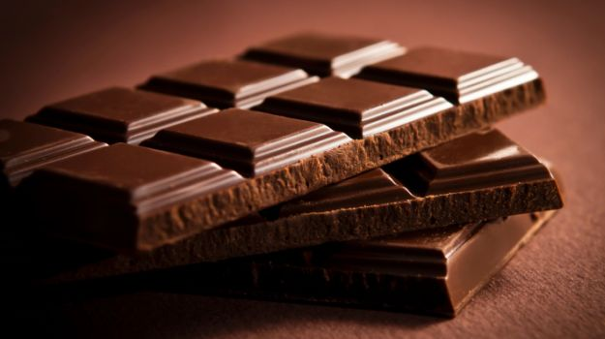
Tomado de: https://misionesonline.net/2017/02/14/el-chocolate-y-sus-beneficios-para-el-cerebro/

COBERTURA DE CHOCOLATE
Una cobertura de chocolate se caracteriza por la mezcla perfecta de algunos subproductos del cacao. Se emplea generalmente en la alta repostería para elaborar ganaches o para cubrir otros productos como tortas, galletas, etc.
Las coberturas se componen de un alto porcentaje de manteca de cacao (30% a 45% dependiendo el caso), la cual proporcionará mayor brillo y cremosidad; pasta de cacao (30% al 85%) el cual dará la amargura y sabor característico del chocolate; azúcar (25% al 45%) que aporta dulce y calorías; leche (25% al 50%) para dar suavidad y por ultimo lecitina de soya (en baja proporción), para estabilizar y controlar la humedad del chocolate.
PROCESO DE ELABORACION
Después del proceso de cultivo, cosecha, despulpado, fermentación, secado y tostado de las semillas de cacao; los nibs son seleccionados y empacados en sacos para ser enviados a las industrias fabricantes de coberturas con el fin de elaborar los diferentes tipos de chocolates de acuerdo a la necesidad de los clientes.
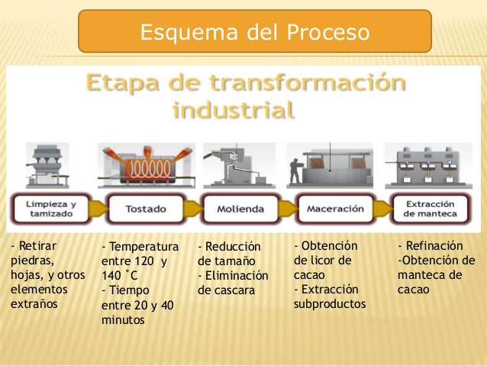
Tomado de: https://es.slideshare.net/diegocasso/proceso-de-elaboracin-del-chocolate-31804901
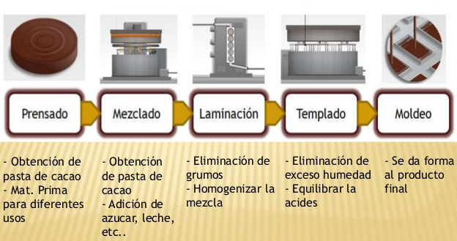
Tomado de: https://es.slideshare.net/diegocasso/proceso-de-elaboracin-del-chocolate-31804901
- TRITURACIÓN:
Después de ser seleccionados y empacados los nibs de cacao, son llevados a las fábricas con el fin de ser transformadas en chocolate. El primer paso de este proceso es someter las habas de cacao por una limpieza para eliminar cualquier impureza que contenga. Después son triturados para separar la cascara de los nibs de cacao.
“El haba ya limpia y triturada, llamada “grué” pasará a ser tostada en el proceso de torrefacción.”
- TORREFACCIÓN
Los nibs de cacao son pasados por un proceso de tosteo de 120-150ºc durante 20-25min aproximadamente; con el propósito de potencializar los aromas y sabores del chocolate
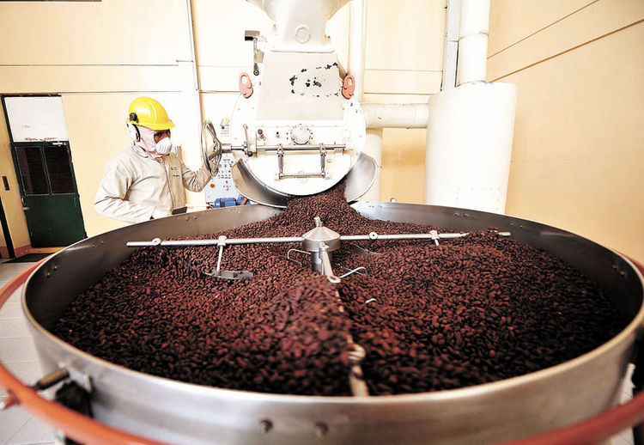
Tomado: http://chocolate-ensanvicentedechucuri.blogspot.com/2016/09/cacao.html
- MOLIENDA
Después de ser tostados los nibs de cacao pasan por un proceso de molienda con el propósito de generar una masa liquida llamada pasta o licor de cacao. Debido a la temperatura y fricción generada por los rodillos y el alto contenido de materia grasa correspondiente a la manteca de cacao.
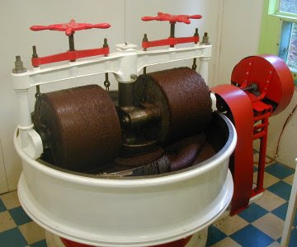
Tomado de: http://curiosidadesdelamicrobiologia.blogspot.com/2010/02/microbios-divinos.html
- MEZCLADO
Después de separar el licor de cacao encontramos 2 materias primas bases para desarrollar chocolate la manteca de cacao y la pasta de cacao. La manteca aporta la estabilidad, fluidez y solificación al chocolate en algunos casos también se usa para la elaboración de cosméticos. Con la pasta de cacao se realizan algunos derivados como la cocoa en polvo, el chocolate de taza en tasa etc, ya que aporta el sabor característico amargo y astringente del chocolate.
Para que sea cobertura los chocolates deben contener:
- Manteca de cacao entre un 30%-40% + Pasta de cacao (35%-100%) + Emulsificantes + Azúcar + Saborizantes
Que son mezclados de acuerdo a la cobertura que se vaya a desarrollar (negra, leche o blanca).
- Chocolate negro: pasta de cacao, manteca de cacao, azúcar
- Chocolate con leche: pasta de cacao, manteca de cacao, azúcar y leche
- Chocolate blanco: manteca de cacao, azúcar y leche

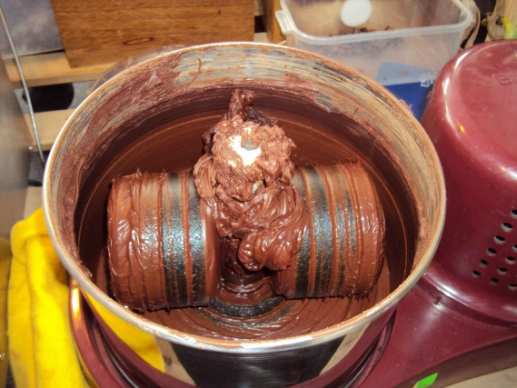
Tomado de: http://chocolateslamucuy.com/proceso-para-la-elaboracion-del-chocolate/
- REFINACION
La mezcla de chocolate posee una textura granulosa que al ser pasada por 5 rodillos de menor dimensión generan una textura más fina y suave.
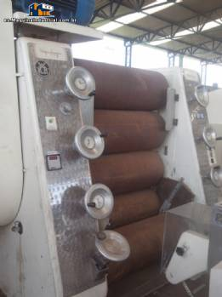
Tomado de: https://es.maquinaindustrial.com.br/maquinaria-usada/?e=Chocolate+refinado+cilindro+con+5+rollos+Hermann_525-537
- CONCHADO
El conchado o concheado es el proceso de refinación del chocolate por medio de un amasado continuo, con el fin de desarrollar aromas característicos en el chocolate, este proceso se puede realizar durante horas o días. Si el chocolate es bastante espeso se puede añadir manteca de cacao para incorporar mayor fluidez. Es el conchado, junto con la torrefacción, el otro proceso clave en la elaboración de chocolate.
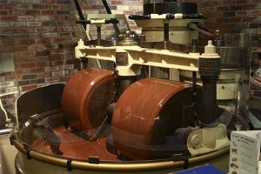
Tomado de: http://www.chocolandia.es/blogdelchocolate/elaboracion-del-chocolate/
- TEMPLADO
Después del proceso de amasado del chocolate, pasa por un proceso de enfriamiento controlado, con el fin de generar la cadena de cristalización y solidificación del chocolate.
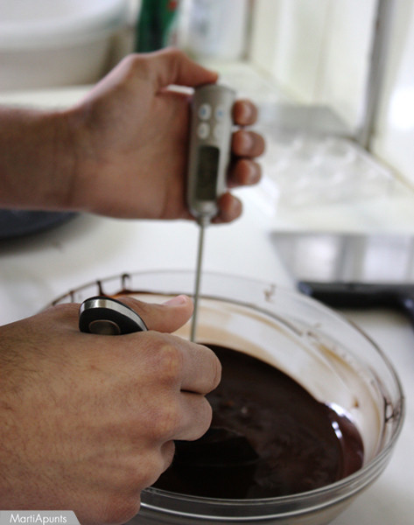
Tomado de: https://www.directoalpaladar.com/recetario/como-templar-chocolate
- MEZCLA CON OTROS INGREDIENTES
Se incorporan otros ingredientes con frutos secos (maní, avellanas, nueces), especies, saborizantes etc.
- MOLDEO Y EMBALAJE
El último proceso consiste en moldear el chocolate en moldes de policarbonato o acero en forma de tabletas, chocolatinas, bombones, trufas etc. Después de empacar los chocolates se mantienen en una temperatura controlada de 14ºc a 17ºc para garantizar su calidad y textura.
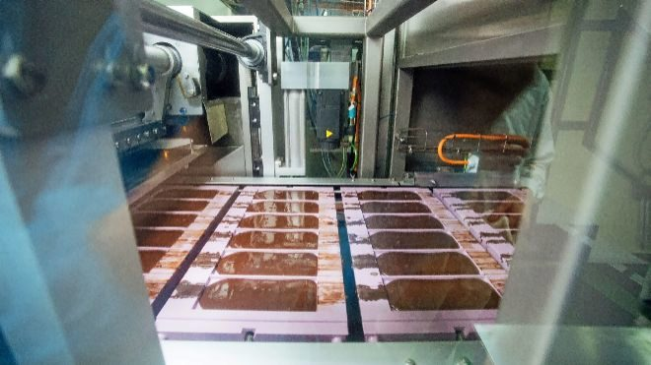
Tomado de: http://www.expansion.com/empresas/distribucion/2018/07/09/5b43919c268e3ee71d8b4573.html
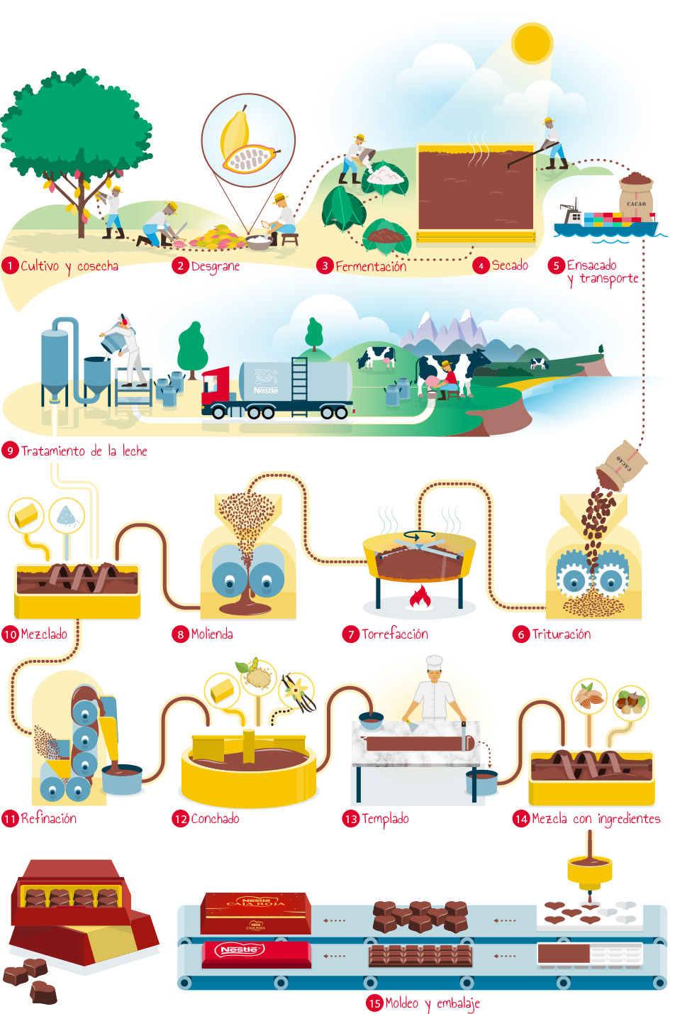
Tomado de: https://www.chocolatesnestle.es/fabricacion-curiosidades/fabricacion-chocolate
DESCRIPCIÓN MOMENTO DE TRABAJO INDEPENDIENTE
Orientada a que el estudiante localice, identifique, liste, ordene, asocie, clasifique y diferencie elementos presentes en el contexto, a partir de conocer y comprender los fundamentos teóricos propuestos para la actividad en el recurso principal y otros recursos sugeridos. La actividad consiste en un cuestionario, con dos preguntas de falso y verdadero, dos preguntas de selección múltiple y una de relacionar u ordenar cinco elementos. Las preguntas deben estar referidas al contexto planteado.
Luego de revisar la situación planteada en el contexto y los recursos sugeridos, responda el siguiente cuestionario
Para las siguientes frases, seleccione falso o verdadero según corresponda:
# |  | Respuesta:
1. | ¿Las coberturas de chocolate se pueden elaborar con las semillas de cacao sin fermentar y tostar? | Falso
2. | ¿El chocolate es un sub producto del cacao, después de un proceso de transformación? | Verdadero

Seleccione la opción correcta, a, b, c o d según corresponda.
Enunciado
4. Proceso de refinamiento y amasado del licor de cacao, que suaviza, reduce la acidez y potencia el sabor del chocolate, además se añaden los últimos ingredientes según el tipo de cobertura
Opciones de respuesta
a. | Emulsificación
b. | Amasado
c. | Conchado
d. | Molienda
Respuesta correcta

Seleccione la opción correcta, a, b, c o d según corresponda.
Enunciado
5. Ingredientes que componen una cobertura de chocolate?
Opciones de respuesta
a. | Manteca de cacao entre un 80%-100% + Pasta de cacao (10%-20%) + Emulsificantes + Azúcar + Saborizantes
b. | Manteca de cacao entre un 30%-40% + Pasta de cacao (35%-100%) + Emulsificantes + Azúcar + Saborizantes
c. | Licor de cacao entre un 40%-50% + Grasa vegetal (35%-50%) + Emulsificantes + Azúcar + Vainilla
d. | Leche en polvo entre un 10%-20% + Pasta de cacao (50%-60%) + Manteca de cacao + Azúcar + Saborizantes
Respuesta correcta

Seleccione la respuesta correcta a partir de una lista de posibilidades.
6. Relacionar u ordenar cinco elementos descritos a continuación con su respectiva respuesta.
# | Pregunta | Respuesta
a. | Coberturas con mayor concentración a pasta de cacao, lo que permite un sabor más característico a chocolate (amargo y astringente al paladar).  30-85% pasta de cacao  30-35% manteca de cacao  5-45% azúcares  2.3% lecitina de soya | Cobertura de chocolate negra
b. | Son coberturas de chocolate con trazas de leche en polvo, que le permiten el sabor característico a lácteo.  32-35% manteca de cacao  20-45% pasta de cacao  11-20 de sólidos de leche  40-50% de azúcar  2-3% de lecitina de soya. | Cobertura de chocolate con leche
c. | Su contenido de azúcar es mucho más elevado. Lo que aporta la fluidez y solidificación al chocolate blanco es la manteca de cacao.  30-45% manteca de cacao  20-255 de sólidos de leche  40-50% de azúcar  2-3% de lecitina. | Cobertura de chocolate blanco
d. | También conocida como aceite de thebroma, es un tipo de grasa natural proveniente de los nibs de cacao, extraída en el proceso de transformación del chocolate; es la encargada de aportar la fluidez y solidificación en el chocolate | Manteca de cacao
e. | Son tipos de chocolates en los cuales se ha reemplazado la manteca de cacao por grasa vegetal hidrogenada, lo que permite un brillo natural y solidificación del chocolate sin pasar por una curva de atemperado antes de usar | Chocolates sucedáneos

OTROS RECURSOS
Incluir otros recursos de la web que respeten derechos de autor. Pueden ser videos, documentos académicos cortos o sitios web. Si el recurso sugerido es un documento extenso se debe indicar el capítulo o unidad que debe revisar el estudiante (en descripción del recurso). Los recursos seleccionados, deben ser de autores (organizaciones o personas) reconocidos en el tema.
Nombre del recurso | Descripción del recurso |  | Enlace
Del cacao al chocolate | Proceso de elaboración del chocolate ( Video web) |  | https://www.youtube.com/watch?v=Q1NFsw4lZwk
Historia y procesamiento del Cacao | Video web |  | https://www.youtube.com/watch?v=aI-htbSe9U8
Proceso de Cosecha y Beneficio del Cacao | Video web |  | https://www.youtube.com/watch?v=BOGWZWfrxHw

ACTIVIDAD NÚMERO DOS
Es una actividad orientada a que el estudiante analice y aplique conceptos y teorías de la disciplina en la resolución de problemas en una situación real o hipotética planteada (contexto). Está compuesta por un momento de trabajo independiente y un momento de trabajo colaborativo.
NOMBRE ACTIVIDAD
TIPOS DE COBERTURAS DE CHOCOLATE
SABERES
SER |  | SABER |  | HACER
Actitudes y valores desarrollados o favorecidos con la realización de la actividad. |  | Conocimientos, conceptos, tipologías, teorías requeridas para el desarrollo de la actividad. |  | Habilidades y destrezas desarrolladas con la realización de la actividad.
Se interesa por conocer las variedades de cobertura de chocolate que se pueden obtener a partir de este producto y sus características. |  | Reconoce las variedades de cobertura de chocolate que se pueden obtener a partir de este producto y sus características. |  | Clasifica las variedades de cobertura de chocolate que se pueden obtener a partir de este producto y sus características.
HTI |  | HTC |  | HTT
4 |  | 4 |  | 4
CONTEXTO PARA LA ACTIVIDAD
Debe contener un planteamiento del contexto para la actividad, mediante una situación, caso, problema, ejemplo, lugar o escenario ya sea real o hipotético, que le muestre al estudiante la necesidad y utilidad del conocimiento. Debe plantearse preferiblemente como la continuación o complemento al contexto para la actividad uno. La actividad planteada en el momento individual y colaborativo debe estar referida al presente contexto. Preferiblemente debe ser la continuación o ampliación del contexto planteado para la actividad número uno (Tamaño aproximado: 1 página)
Mateo habló con sus padres sobre la importancia de transformar el cacao y comenzar a producir coberturas de chocolate, ellos veían como un riesgo la compra de maquinaria nueva para la empresa, pero al ver el entusiasmo de su hijo y los beneficios económicos que podrían generar, decidieron pedir un préstamo al banco y comprar equipos para producir chocolate; este proyecto generó cambios en la familia de Mateo, los cuales comenzaron a desarrollar diferentes tipos de coberturas de chocolate 100% colombianas, de diferentes presentaciones y tamaños.

Mateo bien sabe que los europeos no pueden cultivar cacao, pero son potencia en chocolates, esto lo reta aún más en su sueño, pues considera que Colombia posee los mejores cacaos criollos de América y con ellos quiere desarrollar las mejores coberturas, sabe que es un desafío, pero en conjunto con Martha y sus padres las van a desarrollar.

¿Si Colombia produce un excelente cacao criollo a nivel mundial, porque no somos potencia en chocolate? ¿Cómo lograr que el cacao colombiano sea reconocido a nivel local y mundial? ¿Qué estrategias se pueden implementar?

Contexto
Debe contener todos los conceptos, teorías, métodos y tipologías requeridos para que el estudiante pueda desarrollar las actividades propuestas en el momento individual y colaborativo, en relación con el contexto planteado. El texto debe respetar derechos de autor. (Tamaño máximo: 5 páginas)

TIPOS DE COBERTURAS DE CHOCOLATE
“Los chocolates pueden clasificarse de tres maneras distintas, de acuerdo con su contenido graso, a sus ingredientes, o a su contenido de cacao como aparece en la siguiente tabla”. (theombra, 2018)
Por su contenido graso |  | Por sus ingredientes |  | Por su contenido de cacao
Cacao en Polvo | 12 – 22% | Negro | Pasta de cacao + Azúcar | Dulce | 45 - 55%
Chocolate | 22 – 32% | Con Leche | Pasta de cacao + azúcar +Leche | Semiamargo | 55 - 65%
Cobertura | 33 – 70% | Blanco | Manteca de Cacao +azúcar +Leche | Amargo | 65 - 80%

Existen 3 variedades de coberturas: negras, blancas y de leche.
- Cobertura chocolate negro y semiamargo: son coberturas con mayor concentración a pasta de cacao, lo que permite un sabor más característico a chocolate (amargo y astringente al paladar).
- 30-85% pasta de cacao
- 30-35% manteca de cacao
- 15-45% azúcares
- 2.3% lecitina de soya
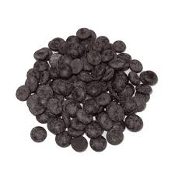
Tomado de: https://casaruizgranel.com/portfolio-posts/cobertura-de-chocolate-negro/
- Cobertura de chocolate con leche: Son coberturas de chocolate con trazas de leche en polvo, que le permiten el sabor característico a lácteo.
32-35% manteca de cacao
20-45% pasta de cacao
11-20 de sólidos de leche
40-50% de azúcar
2-3% de lecitina de soya.
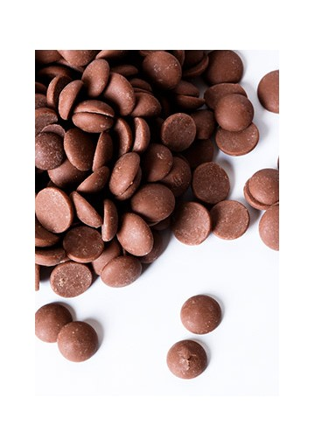
Tomado de: http://donezar.com/683-large_default/Cobertura-de-chocolate-con-Leche.jpg

- Cobertura de chocolate blanco: No se le podría considerar chocolate ya que no posee pasta de cacao, su contenido de azúcar es mucho más elevado. Lo que aporta la fluidez y solidificación al chocolate blanco es la manteca de cacao.
30-45% manteca de cacao
20-255 de sólidos de leche
40-50% de azúcar
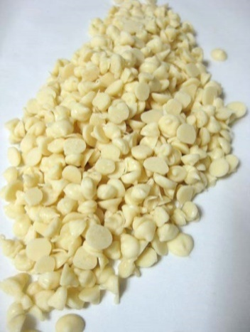
2-3% de lecitina.

Tomado de: http://www.latartienda.com/blog/2009/03/14/como-hacer-tus-propias-chocolate-chips-gotas-de-chocolate/

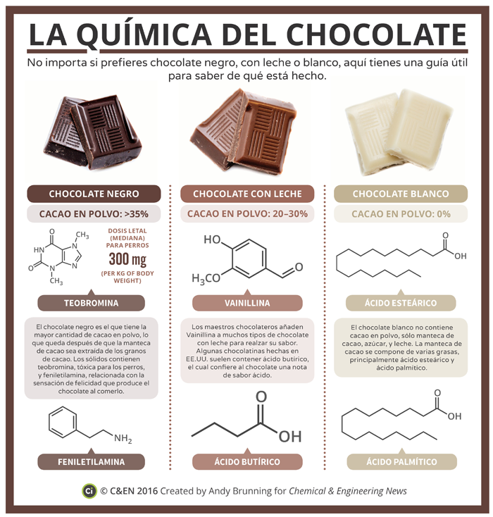

Tomado de: http://www.expansion.com/empresas/distribucion/2018/07/09/5b43919c268e3ee71d8b4573.html

DERIVADOS Y USOS DEL CACAO
MANTECA DE CACAO
También conocida como aceite de thebroma, es un tipo de grasa natural proveniente de los nibs de cacao, extraída en el proceso de transformación del chocolate; es la encargada de aportar la fluidez y solidificación en el chocolate. Se usa a nivel industrial en el desarrollo de cosméticos. Cuando la manteca de cacao se solidifica, puede formar seis tipos diferentes de cristales, cada uno con diferentes puntos de fusión, densidad y niveles de estabilidad que llevan a la cristalización, brillo y dureza del chocolate.
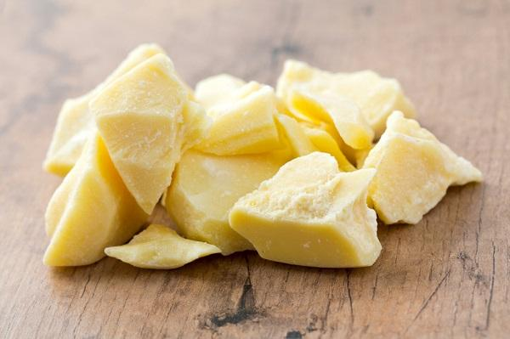
Tomado de: https://belleza.uncomo.com/articulo/propiedades-de-la-manteca-de-cacao-40743.html
COCOA EN POLVO
Se obtiene de la pasta de cacao molida, a la cual se le ha extraído la manteca de cacao por medio de presión, su sabor es amargo y astringente.
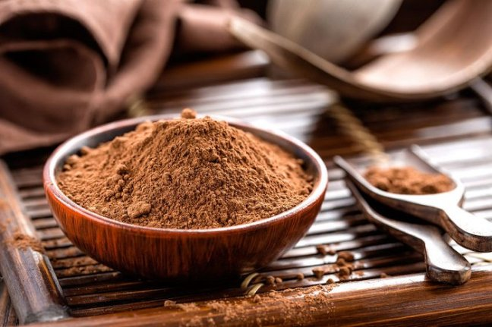
Tomado de: https://cacaohermanos.wordpress.com/2017/06/20/sobre-el-cacao-en-polvo-tipos-de-cacao-en-polvo/
LICOR DE CACAO
Cacao finamente molido compuesto por manteca de cacao y pasta de cacao, con un sabor característico amargo y astringente debido a la alta concentración de taninos que posee.
SUSTITUTOS DEL CHOCOLATE
Existen otros tipos de chocolates que no se les puede considerar coberturas, son los famosos sucedáneos, masa bíter o masa glasé.
CHOCOLATE SUCEDÁNEOS
Son tipos de chocolates en los cuales se ha reemplazado la manteca de cacao por grasa vegetal hidrogenada, lo que permite un brillo natural y solidificación del chocolate sin pasar por una curva de atemperado antes de usar.
COMPOSICIÓN
Grasa vegetal hidrogenada + pasta o sabor a chocolate + azúcar + emulsificantes + saborizantes.

DESCRIPCIÓN MOMENTO DE TRABAJO COLABORATIVO
Orientada a que los estudiantes discutan, describan, expliquen, ejemplifiquen, contrasten e infieran sobre situaciones presentes en el contexto a partir de conocer y comprender los fundamentos teóricos propuestos para la actividad en el recurso principal y otros recursos sugeridos. Para esto se debe plantear un foro de discusión para todo el grupo, en el que el estudiante debe participar en dos oportunidades, en la primera para dar respuesta a la pregunta orientadora propuesta y en una segunda para complementar o controvertir el aporte de un compañero.
Mensaje para dimensión tecnológica (encargada del montaje a plataforma)
Actividad a programar en moodle: Foro de discusión para todo el grupo de estudiantes
Luego de revisar el contexto y los recursos sugeridos, participe en el presente foro de discusión por lo menos en dos oportunidades.
Aporte UNO: Realice un aporte al foro de discusión en el que dé respuesta a la siguiente pregunta orientadora:
¿Si Colombia produce un excelente cacao criollo a nivel mundial, porque no somos potencia en chocolate? ¿Cómo lograr que el cacao colombiano sea reconocido a nivel local y mundial? ¿Qué estrategias se pueden implementar?
Aporte DOS: Revise los aportes realizados por sus compañeros, luego controvierta o complemente el aporte de por lo menos un compañero.
EVALUACIÓN DE ACUERDO CON LA RUBRICA TIGRE - http://aportetigre.blogspot.com/
OTROS RECURSOS
Incluir otros recursos de la web que respeten derechos de autor. Pueden ser videos, documentos académicos cortos o sitios web. Si el recurso sugerido es un documento extenso se debe indicar el capítulo o unidad que debe revisar el estudiante (en descripción del recurso). Los recursos seleccionados, deben ser de autores (organizaciones o personas) reconocidos en el tema.
Nombre del recurso | Descripción del recurso |  | Enlace
Manejo del Cultivo de cacao | Video web |  | https://www.youtube.com/watch?v=nVy_Q1Mt7GY
Cacao Procesos CCN51 | Video web |  | https://www.youtube.com/watch?v=nrIKvHV6e5o
Técnicas de Fermentación diversas | Video web |  | https://www.youtube.com/watch?v=1IeAuHDJ_J4

ACTIVIDAD INTEGRADORA
En esta actividad el estudiante debe proponer e implementar una solución a una situación problema presente en su región aplicando lo aprendido en el módulo, igualmente tiene la oportunidad de evaluar y sugerir mejoras, a propuestas realizadas por compañeros del grupo. El proceso se debe desarrollar de acuerdo a las etapas propias de un proyecto: definición del proyecto, planificación, ejecución, publicación y evaluación. El proyecto se debe ejecutar por partes en cada una de las unidades del módulo.
NOMBRE ACTIVIDAD
BENEFICIOS NUTRICIONALES DEL CHOCOLATE
SABERES
SER |  |  |  | SABER |  |  |  | HACER
Actitudes y valores desarrollados o favorecidos con la realización de la actividad. |  |  |  | Conocimientos, conceptos, tipologías, teorías requeridas para el desarrollo de la actividad. |  |  |  | Habilidades y destrezas desarrolladas con la realización de la actividad.
Aprecia los beneficios nutricionales de los productos elaborados a base de chocolate y los beneficios que aporta a la salud humana. |  |  |  | Conoce los componentes nutricionales del chocolate y los beneficios que aporta a la salud humana. |  |  |  | Elabora productos con un alto valor nutricional a base de chocolate, reconociendo los beneficios que aporta a la salud humana.
HTI |  |  |  | HTC |  |  |  | HTT
6 |  |  |  | 6 |  |  |  | 6
CONTEXTO DE LA ACTIVIDAD
Se debe orientar al estudiante en la definición, planificación ejecución de su proyecto, mediante indicaciones para que el estudiante se ubique en un contexto propio e identifique la situación a atender mediante su propuesta de proyecto. El proyecto se desarrolla de manera individual por cada estudiante (Tamaño aproximado: 1 página)

Mateo y su familia inician el proceso de fabricación de coberturas de chocolate, después de un tiempo estandarizan procesos y crean tres líneas de producción de chocolates (coberturas negras, leche y blancas) en diferentes presentaciones y tamaños.

Las ventas aún no son muy buenas debido a que el consumidor y paladar de los colombianos está acostumbrado a comer chocolates dulces a base de grasas hidrogenadas, también conocidos como sucedáneos, y los chocolates que produce Mateo son 100% a base de manteca y pasta de cacao.

Esto más que un problema es un reto para Mateo, pues él sabe que sus productos son de mejor calidad y aportan mayores cualidades nutritivas a los consumidores, él sabe que la mejor manera de competir es la calidad y resaltando los beneficios de consumir chocolate puro.

¿Cuáles son los beneficios de consumir chocolate puro?
CONTENIDO RECURSO PRINCIPAL
Contenido requerido para el desarrollo de la actividad propuesta. Debe respetar derechos de autor. El contenido debe apoyar el desarrollo del proyecto, mediante información, formatos y/o procedimientos a tener en cuenta en su desarrollo o mediante un ejemplo de lo que se espera el estudiante entregue en esta fase del proyecto. (Tamaño máximo: 5 páginas)
VALOR NUTRICIONAL DEL CACAO
El chocolate posee los mismos nutrientes que se encuentran en los vegetales como antioxidantes, minerales, vitaminas, ácido oleico, grasa monoinsaturada como la del aceite de oliva y fuente de omega 3.
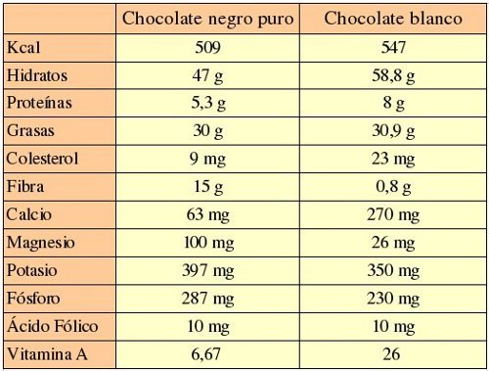
Tomado: https://www.vitonica.com/alimentos/diferencias-nutricionales-entre-el-chocolate-blanco-y-negro
BENEFICIOS PARA LA SALUD
El cacao se destaca por el gran aporte calórico ya que es indispensable para las dietas de los deportistas de alto rendimiento, ayuda a evitar enfermedades cardiovasculares, debido a los antioxidantes que ayudan a problemas del corazón, también aporta beneficios al sistema cerebral mejorando la memoria. “Los triacilgliceroles componen la materia grasa del cacao que llega a un punto de fusión entre los 27-32°C”. (PLEASURE, 2007)
En el chocolate podremos encontrar ácidos grasos, que disminuyen los niveles de colesterol plasmático en el organismo. El cacao se emplea como suplemento nutricional especialmente para atletas, 100 gramos de chocolate les aportan 500 calorías. Los efectos antioxidantes ayudan a recuperar la textura de la piel y beneficia la dermis, protege el corazón y retrasa el envejecimiento prematuro.
“Los polifenoles del cacao producen efectos vasodilatadores que favorecen el control de la tensión arterial, incrementan la sensibilidad a la insulina que mejora el metabolismo de la glucosa, mejoran el perfil lipídico y reducen la función y actividad de las plaquetas, además de tener un potente efecto antiinflamatorio”.(EUROPA PRESS, 2016)

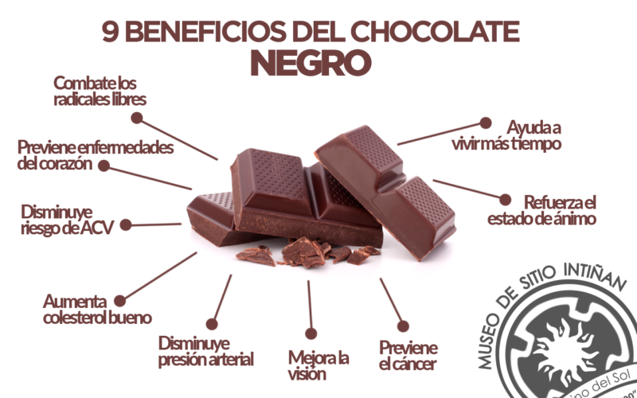
Tomado de: http://museointinan.com.ec/9-beneficios-del-chocolate/
El chocolate gracias a los flavonoides ayuda a la protección en la salud cardiovascular, debido a que inhiben el LDL-colesterol, que produce daño e inflamación de vasos sanguíneos, disminuyendo consigo la presión arterial y la trombosis.
Estudios revelan que contiene cafeína, en 40 gramos de chocolate podremos encontrar de 2 a 11 gramos de cafeína. “Los dulces potencian la liberación de encefalina, una sustancia química natural que genera en el cerebro una sensación de placer”.(gil, 2012)
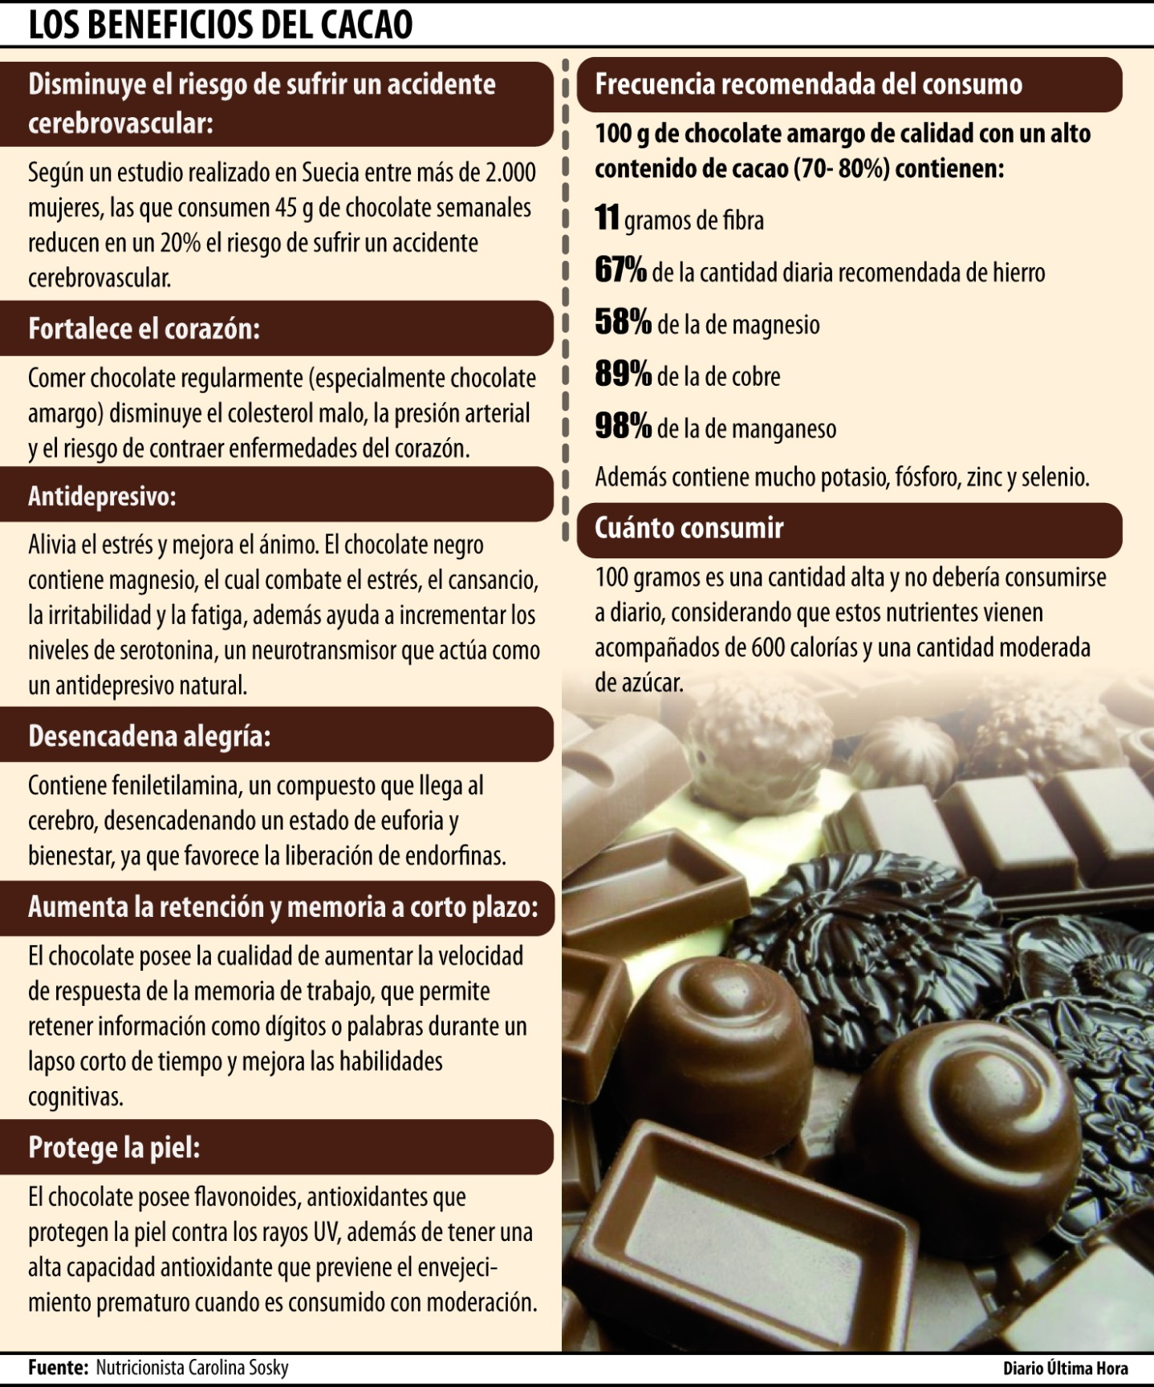
Tomado de: https://www.ultimahora.com/consumir-chocolate-amargo-baja-la-presion-alta-y-fortalece-el-corazon-n987944.html
También contienen en pequeñas cantidades tiramina y feniletilamina que son componentes similares a la anfetamina que a su vez es similar al cannabis; el chocolate libera endorfinas que da la sensación de placer, pues va relacionado con las hormonas de la felicidad; la adicción al chocolate no es una enfermedad, pero el consumo en exceso muchas veces llega a la obesidad y una persona en estas circunstancias tiende a comer más para sentir más placer.
El consumo diario de chocolate no debe superar los 30 gramos para que tenga el efecto beneficio de los antioxidantes para proteger al corazón, pero cabe aclarar que para que un chocolate sea beneficio tiene que tener un 70% de cacao, ya que los chocolates de leche tienen grasa animal como la leche que ya no resulta beneficiosa para la salud pues también tiene altos contenidos de azúcar y hacen elevar los niveles de colesterol. (MARCO, 2014)
“Los flavonoides son pigmentos naturales presentes en los vegetales y que protegen al organismo del daño producido por agentes oxidantes, como los rayos ultravioletas, la polución ambiental, sustancias químicas presentes en los alimentos, etc. El organismo humano no puede producir estas sustancias químicas protectoras, por lo que deben obtenerse mediante la alimentación o en forma de suplementos”. (S. Martínez-Flórez, 2016)
DESCRIPCIÓN MOMENTO DE TRABAJO INDEPENDIENTE
Orientada a que los estudiantes, investiguen situaciones reales de su entorno para idear, proponer, planear y construir de manera progresiva durante el módulo una propuesta de solución a una problemática propia del interés del estudiante. A continuación, se debe plantear una descripción detallada de la estructura del entregable para el proyecto por parte del estudiante, especificando el tipo de entregable. El entregable para el proyecto puede ser un documento, una presentación, un sitio Web o un Blog.
Mensaje para dimensión tecnológica (encargada del montaje a plataforma)
Actividad a programar en moodle: cargue de archivo: tarea
A elaborar:
- Investigar el concepto de “bean to bar” del grano a la barra en la elaboración de chocolate.
- Elaborar una presentación en prezi donde evidencie el proceso de transformación del chocolate desde el “bean to bar”, las propiedades nutricionales del chocolate, los tipos de coberturas y su composición.
- Entregable:
- Cargar el archivo Word, que incluya el link de la presentación en prezi.

RÚBRICA EVALUACIÓN
Conjunto de criterios utilizados para valorar el desempeño del estudiante en la actividad. Debe incluir criterios para el ser, el saber y el hacer.
PUNTAJE | 1 | 2 |  |  | 3 |  | 4 |  | 5
Criterios SER | No participo en la actividad | No aprecia los beneficios nutricionales de los productos elaborados a base de chocolate y los beneficios que aporta a la salud humana. |  |  | Aprecia algunos de los beneficios nutricionales de los productos elaborados a base de chocolate y los beneficios que aporta a la salud humana. |  | Aprecia parcialmente los beneficios nutricionales de los productos elaborados a base de chocolate y los beneficios que aporta a la salud humana. |  | Aprecia por completo los beneficios nutricionales de los productos elaborados a base de chocolate y los beneficios que aporta a la salud humana.
Criterios SABER | No participo en la actividad | No conoce los componentes nutricionales del chocolate y los beneficios que aporta a la salud humana. |  |  | Conoce algunos de los componentes nutricionales del chocolate y los beneficios que aporta a la salud humana. |  | Conoce parcialmente los componentes nutricionales del chocolate y los beneficios que aporta a la salud humana. |  | Conoce los componentes nutricionales del chocolate y los beneficios que aporta a la salud humana.
Criterios HACER | No participo en la actividad | No elabora productos con un alto valor nutricional a base de chocolate, reconociendo los beneficios que aporta a la salud humana. |  |  | Elabora productos con un bajo valor nutricional a base de chocolate, reconociendo los beneficios que aporta a la salud humana. |  | Elabora productos con un buen valor nutricional a base de chocolate, reconociendo los beneficios que aporta a la salud humana. |  | Elabora productos con un alto valor nutricional a base de chocolate, reconociendo los beneficios que aporta a la salud humana.
OTROS RECURSOS
Incluir otros recursos de la web que respeten derechos de autor. Pueden ser videos, documentos académicos cortos o sitios web. Si el recurso sugerido es un documento extenso se debe indicar el capítulo o unidad que debe revisar el estudiante (en descripción del recurso). Los recursos seleccionados, deben ser de autores (organizaciones o personas) reconocidos en el tema.
Nombre del recurso |  |  | Descripción del recurso |  |  | Enlace
Propiedades curativas y medicinales del cacao |  |  | Video web |  |  | https://www.youtube.com/watch?v=ScipJ6Z-PVM
Los beneficios del chocolate para la salud |  |  | Video web |  |  | https://www.youtube.com/watch?v=7DEAcguBDpM
Cómo se fabrica el chocolate en tableta industrialmente |  |  | Video web |  |  | https://www.youtube.com/watch?v=_jQMd55nvsA

